
Номер в едином Федеральном Реестре туроператоров РТО 010460
16.05.2024 – 20.05.2024 (3 дня/2 ночи)

«Праздник открытия фонтанов
в Санкт-Петербурге»
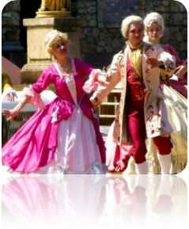
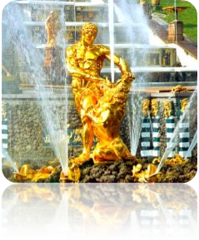
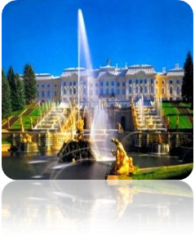

1 день  16.05.24 | Сбор группы 07:45 . Отправление из Шебекино 08:00 .
2 день  17.05.24 | Прибытие в Санкт-Петербург. Завтрак в кафе города.  Обзорная экскурсия «Столица Российской Империи». Во время экскурсии Вы познакомитесь с историей города, увидите основные достопримечательности парадного Петербурга: Дворцовую площадь, Невский проспект, Адмиралтейство, Исаакиевский собор, Университетскую набережную, Петропавловскую крепость, Смольный собор, а также полюбуетесь водными артериями и прекрасными панорамами Санкт-Петербурга.  Экскурсия по рекам и каналам Санкт-Петербурга. На уютном теплоходе вы совершите незабываемое путешествие по водным артериям Санкт-Петербурга. В древние века по Неве проходил знаменитый путь «Из Варяг в Греки». Предлагаем Вам почувствовать себя средневековыми купцами и, попутно, насладиться великолепными видами Северной Венеции.  Посещение Летнего Сада – первого регулярного парка Санкт-Петербурга, заложенного самим Петром I. В 2012 году сад реконструирован, а у Вас появится уникальная возможность увидеть его именно таким, каким он был во времена Петра I и Екатерины II. Мраморные скульптуры, фонтаны, павильоны, памятники, диковинные растения, аллеи, утопающие в зелени, Лебединое озеро, — все это не позволит никому остаться равнодушным.  Обед в кафе города.  Экскурсия в Юсуповский дворец – образец стиля, самый роскошный из всех малых дворцов Петербурга! Его владельцы – один из самых богатых родов в истории России – род Юсуповых. Вы узнаете о непростой истории этой семьи, увидите залы дворца, поражающие воображения и узнаете немного больше о самом мистическом заговоре и убийстве в истории России – убийстве Григория Распутина.  Трансфер в гостиницу. Свободное время.
3 день  18.05.24 | Завтрак в гостинице.  Отправление на пригородную экскурсию в Петергоф.  Трассовая экскурсия «Ожерелье парадных резиденций Финского залива»: Стрельна, Константиновский дворец, путевой дворец Петра I, Александрия, дворец «Коттедж», Петропавловский собор Петергофа, Ольгины пруды.  Петергоф – это самая известная и одна из самых любимых парадных резиденций императоров, жителей и гостей города. Вас ожидает незабываемая прогулка по Нижнему парку с величественными, грациозными и завораживающими фонтанами. Экскурсовод расскажет Вам об истории создания парадной резиденции и о многих объектах на территории парка: Большой императорский дворец, Большой Каскад, Фонтан «Самсон», дворец «Монплезир», Драконий каскад, Римские фонтаны, Банный корпус, фонтан «Пирамида», дворец Марли, Эрмитаж, фонтаны «Адам» и «Ева».  Посещение праздника открытие фонтанов. С первых минут Вы попадете на грандиозное представление, которое запомнится Вам на всю жизнь. Сам праздник проходит на театрализованной площадке Большого каскада. Вы будете приглашены на представление с участием профессиональных актеров. Величественная музыка, захватывающий сюжет, миллионы фонтанных брызг, все это перенесет Вас в XIX век, а Вы почувствуете себя настоящим аристократом, приглашенным на прием к самому Императору!  Обед в кафе города.  Возвращение в город. Свободное время.
4 день  19.05.24 | Завтрак в гостинице. Освобождение номеров.  Отправление на пригородную экскурсию в Гатчину.  Трассовая экскурсия «Любимая резиденция Павла I – замок под Петербургом». Рассказ о Павле I – самом загадочном императоре России. История возникновения резиденции, её месторасположении и роли в истории страны.  Прогулка по Гатчинскому парку. Памятник Павлу I, Карпин мост с каскадом, Собственный сад, Голландский сад, Адмиралтейство, Серебряное озеро, грот «Эхо», Восьмигранный колодец, павильон Венеры, павильон Орла, ферма, Холодные бани, Черные ворота, Ботанический сад, Приоратский дворец.  Экскурсия в Гатчинский дворец – настоящий замок под Петербургом. Проект здания исполнил итальянский архитектор Антонио Ринальди. К 1781 году работы были завершены. Взору современников предстал дворец, напоминающий итальянское палаццо. После вступления на престол Павла I в 1796 году Гатчина превратилась в императорскую резиденцию, о которой современники вспоминали как о неприступной крепости, окруженной бастионами, рвом, караульнями и полосатыми шлагбаумами. Вы пройдетесь по залам дворца, увидите его интерьеры и, если Вы будете внимательными, найдете знаменитый подземный ход, через который Павел I тайно покидал дворец.  Экскурсия в Приоратский дворец. Архитектурный символ Гатчины, его своеобразная визитная карточка. Это уникальное строение было сооружено в 1799 году по замыслу архитектора Н. А. Львова для рыцарей Мальтийского ордена.  Обед в кафе города.  Отъезд группы.
5 день  20.05.24 | Прибытие в Шебекино.
Стоимость тура:
для взрослых – 19 900 рублей; для школьников (до 18 лет)– 19400 рублей.
В стоимость тура входит: проезд автобусом, проживание в гостинице (2 ночи), 2 завтрака в гостинице, 1 завтрак в кафе города, 3 обеда в кафе города, экскурсионное обслуживание, включая входные билеты в музеи, работа гида, сопровождение представителем туроператора, страховка от несчастного случая на время пути.

